1. 로비화면

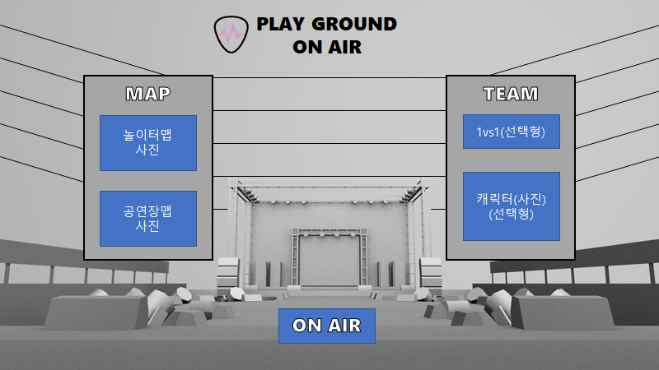

* 빈 공연장으로 공연 준비 느낌을 주는 로비 화면

맵을 선택 한 후 팀의 형식과 자신의 캐릭터를 선택 후 ON AIR 버튼을 눌러 매칭을 시도 한다

1. 맵

2-1 놀이터 버스킹 맵

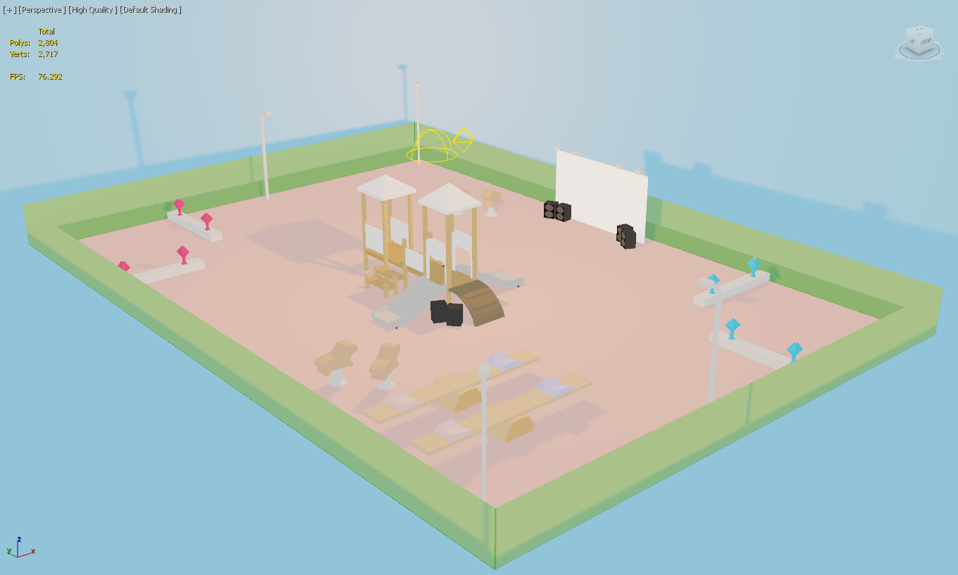

* 노을이 지고 있고 놀이터 한쪽에 버스킹 공연을 할 수 있게 만들어 놨다.
* 각각의 구조물들은 점프하여 올라갈 수 있다.
* 주로 1vs1과 2vs2를 할 수 있는 맵이다.

2-2. 공연장 무대 맵

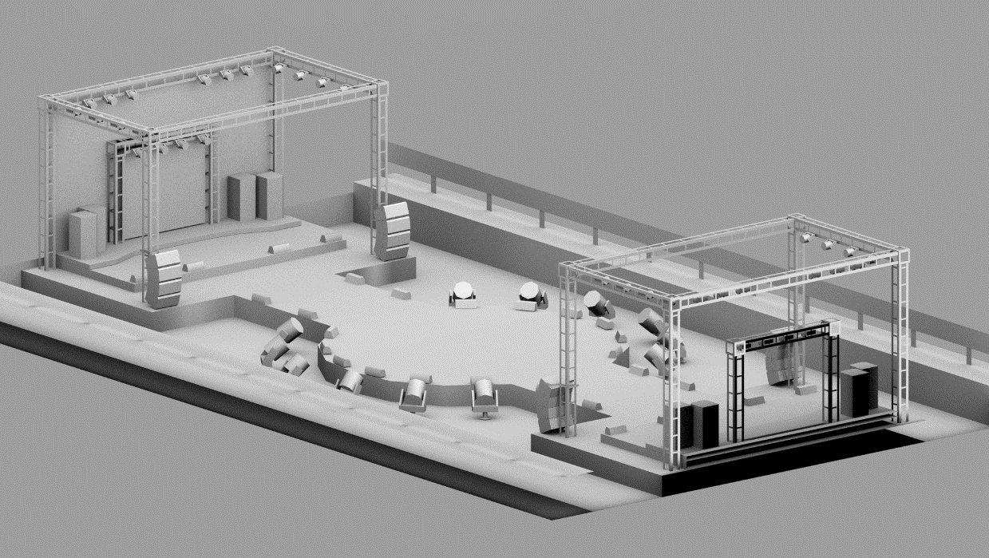

* 가지 각색의 조명 불빛과 엄청나게 큰 무대이다.
* 무대와 무대를 연결하는 형식으로 무대 아래에는 관객들로 북적여 내려갈 수 없다.
* 주로 3vs3 과 4vs4를 할 수 있는 맵이다.

1. 카메라 시점

[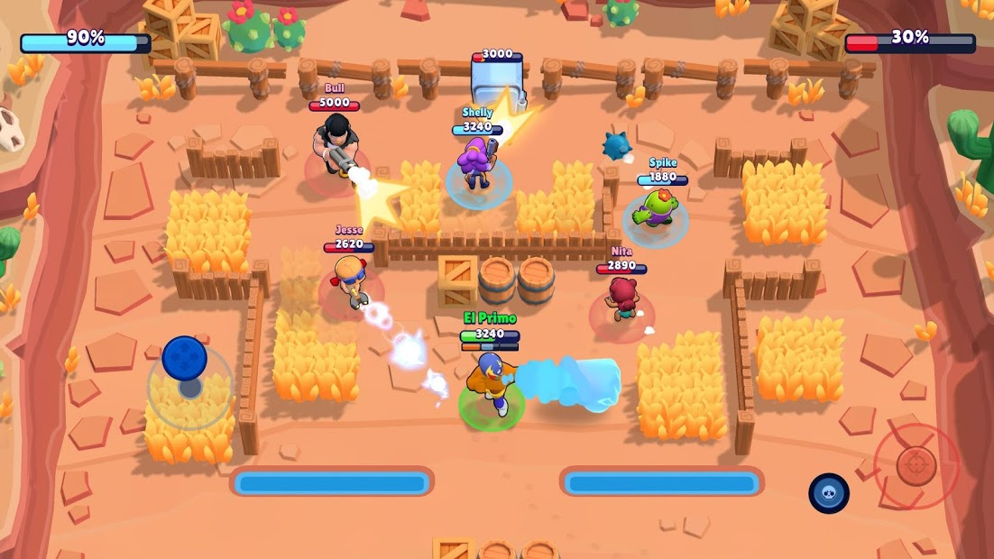](https://www.google.co.kr/url?sa=i&rct=j&q=&esrc=s&source=images&cd=&cad=rja&uact=8&ved=2ahUKEwiu_JGbsergAhV8KqYKHabqAyoQjRx6BAgBEAU&url=https%3A%2F%2Fapps.qoo-app.com%2Fko%2Fapp%2F6640&psig=AOvVaw3S76GaOnbiAq9X8q0CdcQI&ust=1551854110593166)

* 위 사진보다 조금 더 확대된 시점